الجمهورية الجزائرية الديمقراطية الشعبية
مديرية التربية لولاية الشلف متوسطة: الأمير عبد القادر-سنجاس-المستوى: السنة الأولى متوسط السنة الدراسية:2022/2023
اختبار الفصل الثالث
مادة العلوم الفيزيائية والتكنولوجيا المدة: 1 ساعة و30 دقيقة

الجزء الأول:(12نقطة)

التمرين الأول:(6نقاط)
اختلف زملاؤك حول تحديد شروط الرؤية المباشرة للأجسام، معتقدا كل واحد منهم أنه في الوضعية الصحيحة لرؤية كرة داخل علبة أوجهها الداخلية سوداء وبها مصباح مشتعل (أنظر الصورة).
من أجل توضيح ما اختلف فيه زملاؤك أجب عن الأسئلة التالية:
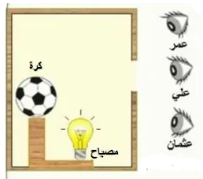
- أكمل الفراغات بما يناسب.
- ينتشر الضوء في الوسط الشفاف المتجانس وفق خطوط
.................. وفي ................. الاتجاهات.
- تصنف الحزم الضوئية إلى ثلاثة أنواع، أذكرها.
- حدّد الأجسام التي يراها أو لا يراها كل تلميذ داخل الغرفة (استعن بالمسطرة).
عمر: ...........................................
علي: ...........................................
عثمان: .........................................

التمرين الثاني:(6نقاط)
من أجل التعرف على كل من المنابع والأوساط الضوئية، طلب منك أستاذك تصنيفها وإعطاء أمثلة.
- صنف الأجسام التالية في الجدول الموالي حسب طريقة إصدارها للضوء.
شمس – مصباح القسم منطفئ – مرآة – بركان ثائر – كوكب – مصباح مشتعل– قمر – لهب شمعة
الأجسام المضيئة |  | الأجسام المضاءة
طبيعية | اصطناعية | طبيعية | اصطناعية
.....................  ..................... | ......................  ........................ | ........................  .......................... | .......................  ......................

- أعط مثال عن كل وسط ضوئي.
الأوساط العاتمة | الأوساط الشفافة | الأوساط الشافة
............................ | ................................. | ...............................

الصفحة 1 من 2

الجزء الثاني:(08نقاط)

الوضعية الإدماجية:(8نقاط)
يعاني مرضى السكري من هبوط نسبة السكر في الدم، لهذا قامت فاطمة بتحضير محلول سكري لجدتها التي تعاني هي أيضا من هذا المرض، مستخدمة g10 من السكر و L1.5 من الماء كما هو موضح في الوثيقة (1)

- أحسب تركيز المحلول الذي حضرته فاطمة.
- مثّل بالنموذج الحبيبي المحلول المائي مراعيا مبدأ إنحفاظ الكتلة.
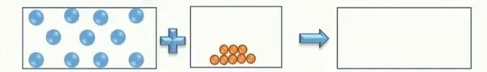

بعد أن تذوقت الجدة المحلول المائي شعرت أن كمية السكر المنحلة قليلة جدا وكمية الماء كبيرة.
- أ) سمِّ نوع المحلول المائي الذي تذوقته الجدة.
- اقترح حل للزيادة في تركيزه.

بالتوفيق للجميع وعطلة سعيدة
الصفحة 2 من 2

